Software Requirements
Specification
for
Gerenciamento de Pedidos de
Assistência Técnica
Version 1.1
Prepared by Arthur Vasconcelos de Oliveira e Bruno Alencar
Instituto Federal do Sertão Pernambucano - IFSertão-PE
10 de novembro de 2026
Table of Contents
1. Introduction
1.1 Purpose
1.2 Document Conventions
1.3 Project Scope
1.4 References
2. Overall Description
2.1 Product Perspective
2.2 User Classes and Characteristics
2.3 Operating Environment
2.4 Design and Implementation Constraints
2.5 Assumptions and Dependencies
3. System Features
3.1 Gestão de Clientes
3.2 Gestão de Equipamentos
3.3 Gestão de Técnicos
3.4 Gestão de Ordens de Serviço
3.5 Histórico de Status
3.6 Documentação da API
3.7 Autenticação e Controle de Acesso
4. Data Requirements
4.1 Logical Data Model
4.2 Data Dictionary
4.3 Reports
4.4 Data Acquisition, Integrity, Retention, and Disposal
5. External Interface Requirements
5.1 User Interfaces
5.2 Software Interfaces
5.3 Hardware Interfaces
5.4 Communications Interfaces
6. Quality Attributes
6.1 Usability
6.2 Performance
6.3 Security
6.4 Safety
7. Internationalization and Localization Requirements
8. Other Requirements
Appendix A: Glossary
Appendix B: Analysis Models
Diagrama de Estados - Ordem de Serviço
Diagrama de Fluxo - Alteração de Status da OS
Appendix C: Use Case Models
Diagrama de Caso de Uso - Visão Geral do Sistema
Diagrama de Caso de Uso - Gestão de Ordens de Serviço
Diagrama de Caso de Uso - Cadastros

Revision History
Name | Date | Reason For Changes | Version
Arthur Vasconcelos | 13/10/2026 | Definição do tema e levantamento inicial das entidades (cliente, equipamento, ordem de serviço) | 0.1
Arthur Vasconcelos e Bruno Alencar | 29/10/2026 | Título e escopo fechados; primeiro rascunho dos requisitos funcionais | 0.2
Bruno Alencar | 03/11/2026 | Inclusão das entidades técnico e histórico de status; DER revisado | 0.3
Arthur Vasconcelos | 06/11/2026 | Regras de negócio | 0.4
Bruno Alencar | 07/11/2026 | Diagrama de estados da OS e requisitos não funcionais | 0.5
Arthur Vasconcelos e Bruno Alencar | 09/11/2026 | Revisão geral, endpoints da API, casos de uso e versão para entrega | 1.0
Arthur Vasconcelos e Bruno Alencar | 10/11/2026 | Autenticação JWT e perfis de acesso com Spring Security (seção 3.7, RF-21 a RF-24, RNF-20 a RNF-22, RN-11 e RN-12), tabela usuario, endpoints de login e usuários, códigos 401 e 403, especialidade do técnico obrigatória, execução completa via Docker Compose (RNF-17) e diagramas atualizados | 1.1

1. Introduction

1.1 Purpose
Este documento especifica os requisitos de software da API REST de Gerenciamento de Pedidos de Assistência Técnica, versão 1.1. A API controla o ciclo de vida das ordens de serviço (OS) de uma assistência técnica de informática, desde a entrada do equipamento até a entrega ao cliente.
O documento destina-se a:
- Desenvolvedores - para orientar a implementação das entidades, regras de negócio e endpoints;
- Avaliadores acadêmicos - para verificação de conformidade com o roteiro do projeto da disciplina;
- Testadores - para elaboração de casos de teste no Postman/Insomnia e testes automatizados com JUnit e Mockito.

1.2 Document Conventions
- Requisitos funcionais são identificados com o prefixo RF- seguido de número sequencial (ex.: RF-01).
- Requisitos não funcionais são identificados com o prefixo RNF- (ex.: RNF-01).
- Regras de negócio são identificadas com o prefixo RN- (ex.: RN-01).
- Prioridade dos requisitos: Alta, Média ou Baixa.
- Nomes de campos, rotas e valores de status aparecem em fonte monoespaçada.
- Termos técnicos e siglas são definidos no Apêndice A (Glossário).
- O sistema é referenciado como "API de Pedidos" ao longo do documento.

1.3 Project Scope
A API de Pedidos é o back-end de uma assistência técnica de informática que atende serviços como formatação, instalação de softwares, limpeza física, manutenção e reparos de hardware. Assistências de pequeno porte costumam controlar esses pedidos em cadernos, planilhas ou WhatsApp, o que gera equipamentos sem dono identificado e orçamentos aprovados sem registro. A API integra:
- Cadastro de clientes, equipamentos e técnicos;
- Abertura e acompanhamento de ordens de serviço, com laudo técnico e orçamento;
- Controle de status com transições válidas e histórico de cada mudança;
- Consultas com paginação e filtros por status, cliente e técnico;
- Autenticação com token JWT e controle de acesso pelos perfis atendente, técnico e gerente;
- Documentação interativa dos endpoints via Swagger.
Ficam fora desta versão: interface gráfica, controle de estoque de peças, emissão de nota fiscal e notificações automáticas ao cliente.

1.4 References
- Roteiro do projeto "Desenvolvimento de uma API REST com JavaEE, Spring e Hibernate" - disciplina de JEE, IFSertão-PE Campus Salgueiro
- WIEGERS, K.; BEATTY, J. Software Requirements. 3. ed. Redmond: Microsoft Press, 2013 (modelo de SRS)
- Spring Boot Documentation - https://spring.io/projects/spring-boot
- Spring Data JPA Documentation - https://spring.io/projects/spring-data-jpa
- Spring Security Reference - https://docs.spring.io/spring-security/reference/
- Hibernate ORM Documentation - https://hibernate.org/orm/documentation/
- PostgreSQL Documentation - https://www.postgresql.org/docs/
- springdoc-openapi - https://springdoc.org
- RFC 7519: JSON Web Token (JWT) - https://www.rfc-editor.org/rfc/rfc7519
- Visão do Produto da API de Pedidos, versão 1.0 (docs/Documento_de_Visao_API_Pedidos.docx)

2. Overall Description

2.1 Product Perspective
A API de Pedidos é um sistema novo e independente, desenvolvido como projeto acadêmico da disciplina de JEE do curso de Tecnologia em Sistemas para Internet do IFSertão-PE. Não é continuação de nenhum produto existente e não substitui sistema anterior.
O sistema é um back-end RESTful construído com Java e Spring Boot, organizado em camadas (controller, service, repository e model). Antes de chegar aos controllers, cada requisição passa pelo filtro do Spring Security, que valida o token JWT e o perfil do usuário. A persistência usa Spring Data JPA com Hibernate sobre PostgreSQL. Qualquer cliente HTTP (Postman, Insomnia, Swagger UI ou um front-end futuro) consome a API trocando JSON.
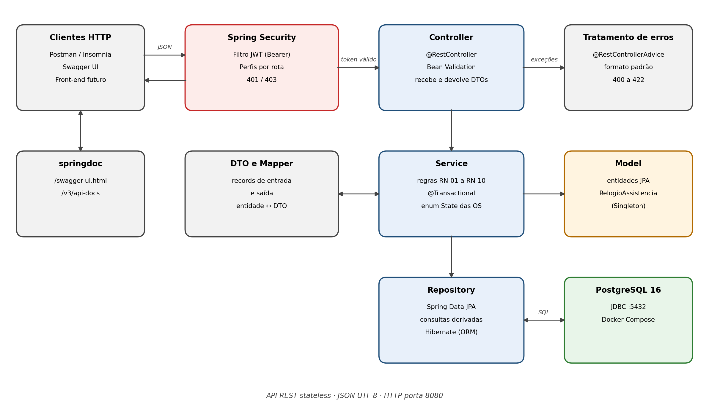
Fonte: Pesquisa Direta

2.2 User Classes and Characteristics
Classe 1 - Atendente / recepção (perfil ATENDENTE)
- Usuário principal no balcão da assistência.
- Características: conhecimento básico de informática; precisa registrar pedidos com rapidez.
- Acesso: cadastra clientes e equipamentos, abre OS, registra aprovação do orçamento, cancelamento e entrega e informa o status ao cliente.
Classe 2 - Técnico (perfil TECNICO)
- Responsável pela análise e pelo reparo dos equipamentos.
- Características: conhecimento técnico em hardware e software.
- Acesso: registra laudo técnico, orçamento e serviços executados; altera o status das OS em que trabalha.
Classe 3 - Gerente / dono (perfil GERENTE)
- Acompanha a fila de serviços e a equipe.
- Acesso: todas as operações do atendente e do técnico e, além delas, cadastro de usuários, cadastro e desativação de técnicos, atribuição de técnico às OS e consultas filtradas.
Classe 4 - Cliente final
- Não acessa a API nesta versão; recebe informações sobre o andamento pelo atendente.
Cada membro da equipe tem uma conta de usuário com um único perfil, e a API só executa as operações permitidas a esse perfil (seção 3.7).

2.3 Operating Environment
Servidor (API de Pedidos):
- Plataforma: Java 17 (JDK 17 ou superior), Spring Boot 3
- Execução: contêineres Docker (Docker Compose) para a API e o banco; a compilação e os testes ocorrem dentro da imagem da API, sem instalar Java ou ferramentas de build na máquina
- Banco de dados: PostgreSQL 16 em contêiner Docker
- Sistemas operacionais: Windows, Linux ou macOS
Cliente:
- Postman ou Insomnia para testes dos endpoints
- Navegador moderno para acessar o Swagger UI

2.4 Design and Implementation Constraints
- Linguagem e frameworks: Java com Spring Boot, Spring Data JPA e Hibernate, conforme o roteiro da disciplina.
- Banco de dados: relacional (MySQL ou PostgreSQL); a equipe adotou PostgreSQL.
- Estrutura de pacotes: controller, service, repository e model, com Application.java na raiz.
- Validação: todos os dados de entrada validados com Bean Validation antes de chegar à camada de serviço.
- Contrato da API: entidades JPA nunca são expostas; a API recebe e devolve apenas DTOs.
- Segurança: Spring Security com autenticação por token JWT, sem sessão no servidor.
- Padrões de projeto: no mínimo dois padrões de projeto; o projeto usa State (transições de status da OS) e Singleton (relógio da aplicação no fuso America/Recife).
- Versionamento: código mantido no GitHub.
- Credenciais e segredos lidos de variáveis de ambiente (DB_URL, DB_USER, DB_PASSWORD, JWT_SECRET, ADMIN_LOGIN e ADMIN_PASSWORD).

2.5 Assumptions and Dependencies
Premissas:
- A API roda na rede interna da assistência; em produção, deve ficar atrás de HTTPS, pois o token JWT trafega no cabeçalho Authorization.
- Cada equipamento pertence a um único cliente.
- O orçamento é aprovado verbalmente pelo cliente e registrado pelo atendente na API.
- O primeiro usuário (gerente) é criado na primeira execução a partir de ADMIN_LOGIN e ADMIN_PASSWORD; os demais são cadastrados pelo gerente.
Dependências externas:
- PostgreSQL: disponibilidade essencial para todas as funcionalidades com persistência.
- Ecossistema Spring e bibliotecas do Maven Central, baixadas durante a construção da imagem.
- Docker e Docker Compose: único pré-requisito para compilar, testar e executar o projeto.

3. System Features

3.1 Gestão de Clientes
Descrição: Prioridade Alta. Cadastro das pessoas ou empresas que deixam equipamentos na assistência, com consulta, atualização e remoção.
Stimulus/Response Sequences:
- Atendente envia POST /api/clientes com dados válidos → sistema valida, persiste e retorna 201 com o cliente criado.
- Atendente tenta cadastrar e-mail ou CPF/CNPJ já existente → sistema retorna 409 com a mensagem "Já existe um cliente com este e-mail."
- Atendente busca por nome parcial → sistema retorna página de clientes cujo nome contém o termo.
- Atendente tenta remover cliente com equipamentos → sistema bloqueia com status 409.
Functional Requirements:
ID | Requisito
RF-01 | O sistema deve permitir o cadastro de clientes com nome, telefone, e-mail e CPF/CNPJ opcional.
RF-02 | O sistema deve listar clientes com paginação e filtro por nome parcial.
RF-03 | O sistema deve permitir consultar, atualizar e remover cliente por ID.
RF-04 | O sistema deve rejeitar cadastros com e-mail ou CPF/CNPJ duplicado com status HTTP 409 (RN-06).

3.2 Gestão de Equipamentos
Descrição: Prioridade Alta. Registro dos equipamentos trazidos pelos clientes, que são o objeto de cada ordem de serviço.
Stimulus/Response Sequences:
- Atendente envia POST /api/equipamentos com clienteId existente → sistema vincula o equipamento ao cliente e retorna 201.
- Atendente informa clienteId inexistente → sistema retorna 404.
- Atendente consulta GET /api/clientes/{id}/equipamentos → sistema lista os equipamentos do cliente.
- Atendente tenta remover equipamento que possui OS → sistema bloqueia com status 409.
Functional Requirements:
ID | Requisito
RF-05 | O sistema deve permitir o cadastro de equipamento vinculado a um cliente, com tipo, marca, modelo, número de série e especificações.
RF-06 | O sistema deve listar os equipamentos de um cliente.
RF-07 | O sistema deve permitir consultar, atualizar e remover equipamento por ID.

3.3 Gestão de Técnicos
Descrição: Prioridade Média. Manutenção da equipe técnica que analisa e repara os equipamentos.
Stimulus/Response Sequences:
- Gerente envia POST /api/tecnicos → sistema cria o técnico como ativo e retorna 201.
- Gerente tenta cadastrar e-mail já existente → sistema retorna 409.
- Gerente envia DELETE /api/tecnicos/{id} → sistema marca o técnico como inativo e retorna 204, sem apagar o registro.
Functional Requirements:
ID | Requisito
RF-08 | O sistema deve permitir o cadastro de técnicos com nome, e-mail e especialidade.
RF-09 | O sistema deve listar técnicos, com filtro por ativos.
RF-10 | O sistema deve permitir atualizar técnico e desativá-lo por exclusão lógica (ativo = false).

3.4 Gestão de Ordens de Serviço
Descrição: Prioridade Alta. Núcleo do sistema: abertura, acompanhamento e encerramento de cada pedido de assistência, com controle de status.
Stimulus/Response Sequences:
- Atendente envia POST /api/ordens-servico com equipamento e descrição do defeito → sistema cria a OS em AGUARDANDO_ANALISE, preenche a data de abertura e registra a primeira entrada do histórico.
- Técnico envia PUT /api/ordens-servico/{id} com laudo, serviços e valor → sistema atualiza a OS e retorna 200.
- Gerente atribui técnico inativo → sistema retorna 422 "Técnico inativo não pode receber OS."
- Usuário solicita transição não permitida → sistema retorna 422 "Transição de EM_REPARO para ENTREGUE não permitida."
- Técnico muda a OS para CONCLUIDO → sistema valida os serviços descritos e preenche a data de conclusão.
- Gerente lista OS com filtros → sistema retorna página filtrada por status, cliente e técnico.
Functional Requirements:
ID | Requisito
RF-11 | O sistema deve permitir abrir OS para um equipamento com descrição do defeito; status inicial AGUARDANDO_ANALISE e data de abertura automática.
RF-12 | O sistema deve permitir registrar laudo técnico, descrição dos serviços e valor total.
RF-13 | O sistema deve permitir atribuir ou trocar o técnico responsável, apenas entre técnicos ativos.
RF-14 | O sistema deve alterar o status respeitando as transições válidas (Apêndice B).
RF-15 | O sistema deve preencher a data de conclusão e a data de entrega ao entrar em CONCLUIDO e ENTREGUE.
RF-16 | O sistema deve permitir cancelar OS que ainda não entrou em reparo.
RF-17 | O sistema deve listar OS com paginação e filtros por status, cliente e técnico.

3.5 Histórico de Status
Descrição: Prioridade Média. Rastreabilidade de cada mudança de status das ordens de serviço.
Stimulus/Response Sequences:
- Qualquer mudança de status → sistema grava status anterior, status novo, data/hora e observação.
- Usuário consulta GET /api/ordens-servico/{id}/historico → sistema retorna as mudanças em ordem cronológica.
Functional Requirements:
ID | Requisito
RF-18 | O sistema deve registrar automaticamente cada mudança de status com status anterior, novo, data/hora e observação.
RF-19 | O sistema deve permitir consultar o histórico de uma OS em ordem cronológica.

3.6 Documentação da API
Descrição: Prioridade Baixa. Documentação interativa gerada a partir dos controllers, para testes e integração.
Functional Requirements:
ID | Requisito
RF-20 | O sistema deve disponibilizar documentação interativa em /swagger-ui.html e a especificação OpenAPI em /v3/api-docs, ambas públicas, com o esquema de autenticação Bearer para testar as rotas protegidas.

3.7 Autenticação e Controle de Acesso
Descrição: Prioridade Alta. Identificação de cada membro da equipe e restrição das operações conforme o perfil, implementadas com Spring Security e token JWT.
Stimulus/Response Sequences:
- Usuário envia POST /api/auth/login com login e senha válidos → sistema retorna 200 com o token JWT, o tipo Bearer, a data de expiração e o perfil.
- Usuário informa senha incorreta, login inexistente ou está inativo → sistema retorna 401 "Login ou senha inválidos."
- Requisição sem token, com token adulterado ou expirado → sistema retorna 401 no formato padrão de erro.
- Atendente tenta cadastrar técnico → sistema retorna 403 "Seu perfil não tem permissão para esta operação."
- Gerente envia POST /api/usuarios com login já existente → sistema retorna 409.
Functional Requirements:
ID | Requisito
RF-21 | O sistema deve autenticar o usuário por login e senha e emitir um token JWT assinado, com o login, o perfil e a data de expiração.
RF-22 | O sistema deve exigir o token em todas as rotas, exceto o login e a documentação, e liberar cada operação conforme o perfil, segundo a tabela abaixo.
RF-23 | O sistema deve permitir ao gerente cadastrar usuários com nome, login, senha e perfil, e listá-los com paginação.
RF-24 | O sistema deve criar um usuário gerente na primeira execução, quando não houver usuários, a partir das variáveis ADMIN_LOGIN e ADMIN_PASSWORD.

Permissões por perfil (RF-22):
Operação | Atendente | Técnico | Gerente
Consultas (GET) | Sim | Sim | Sim
Cadastrar, atualizar e remover clientes e equipamentos | Sim | Não | Sim
Cadastrar, atualizar e desativar técnicos | Não | Não | Sim
Abrir OS | Sim | Não | Sim
Registrar laudo, serviços e valor (PUT da OS) | Não | Sim | Sim
Atribuir técnico à OS | Não | Não | Sim
Alterar status da OS | Sim | Sim | Sim
Cadastrar e listar usuários | Não | Não | Sim

4. Data Requirements

4.1 Logical Data Model
O modelo tem seis tabelas: um cliente possui vários equipamentos, cada equipamento pode ter várias OS ao longo do tempo, cada OS tem no máximo um técnico e várias entradas de histórico. A tabela usuario guarda as contas de acesso da equipe e não tem relacionamento com as demais; por isso o DER abaixo mostra apenas as cinco tabelas do domínio.
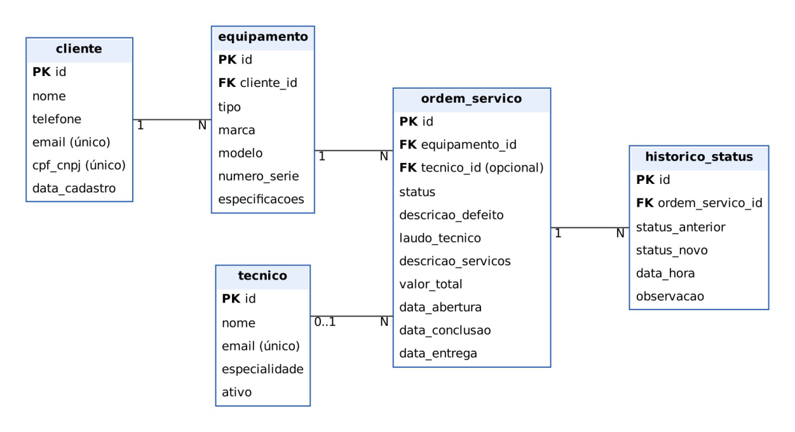
Fonte: Pesquisa Direta

4.2 Data Dictionary
Entidade | Campo | Tipo | Descrição
cliente | id | BIGINT | PK, auto-incremento
cliente | nome | VARCHAR(120) | Nome ou razão social; obrigatório
cliente | telefone | VARCHAR(20) | Telefone principal; obrigatório
cliente | email | VARCHAR(120) | E-mail de contato; único
cliente | cpf_cnpj | VARCHAR(18) | Documento do cliente; único, opcional
cliente | data_cadastro | TIMESTAMP | Preenchida na criação
equipamento | id | BIGINT | PK, auto-incremento
equipamento | cliente_id | BIGINT | FK para cliente.id; obrigatório
equipamento | tipo | VARCHAR(20) | 'NOTEBOOK', 'DESKTOP', 'IMPRESSORA', 'MONITOR', 'OUTRO'
equipamento | marca | VARCHAR(60) | Fabricante; obrigatório
equipamento | modelo | VARCHAR(80) | Modelo comercial; obrigatório
equipamento | numero_serie | VARCHAR(80) | Número de série; opcional
equipamento | especificacoes | VARCHAR(500) | Configuração e acessórios entregues
tecnico | id | BIGINT | PK, auto-incremento
tecnico | nome | VARCHAR(120) | Nome do técnico; obrigatório
tecnico | email | VARCHAR(120) | E-mail; único, obrigatório
tecnico | especialidade | VARCHAR(80) | Ex.: hardware, software, impressoras; obrigatório
tecnico | ativo | BOOLEAN | Exclusão lógica; padrão true
ordem_servico | id | BIGINT | PK; número da OS
ordem_servico | equipamento_id | BIGINT | FK para equipamento.id; obrigatório
ordem_servico | tecnico_id | BIGINT | FK para tecnico.id; opcional
ordem_servico | status | VARCHAR(25) | Ver diagrama de estados (Apêndice B)
ordem_servico | descricao_defeito | VARCHAR(1000) | Relato do cliente; obrigatório
ordem_servico | laudo_tecnico | VARCHAR(2000) | Diagnóstico do técnico
ordem_servico | descricao_servicos | VARCHAR(2000) | Serviços executados
ordem_servico | valor_total | NUMERIC(10,2) | Valor do orçamento; não negativo
ordem_servico | data_abertura | TIMESTAMP | Preenchida na abertura
ordem_servico | data_conclusao | TIMESTAMP | Preenchida em CONCLUIDO
ordem_servico | data_entrega | TIMESTAMP | Preenchida em ENTREGUE
historico_status | id | BIGINT | PK, auto-incremento
historico_status | ordem_servico_id | BIGINT | FK para ordem_servico.id; obrigatório
historico_status | status_anterior | VARCHAR(25) | Status de origem; nulo na abertura
historico_status | status_novo | VARCHAR(25) | Status de destino; obrigatório
historico_status | data_hora | TIMESTAMP | Momento da mudança
historico_status | observacao | VARCHAR(500) | Comentário do usuário
usuario | id | BIGINT | PK, auto-incremento
usuario | nome | VARCHAR(120) | Nome do membro da equipe; obrigatório
usuario | login | VARCHAR(60) | Login de acesso; único, obrigatório
usuario | senha_hash | VARCHAR(100) | Hash BCrypt da senha; obrigatório; nunca exposto
usuario | perfil | VARCHAR(20) | 'ATENDENTE', 'TECNICO', 'GERENTE'; obrigatório
usuario | ativo | BOOLEAN | Usuário inativo não autentica; padrão true

4.3 Reports
O sistema não possui relatórios formais em formato de documento. Os seguintes indicadores estão disponíveis pelas consultas da API:
- Fila de serviços: listagem de OS filtrada por status, útil para ver o que está aguardando análise, em reparo ou pronto para entrega.
- Carga por técnico: listagem de OS filtrada por técnico responsável.
- Histórico do pedido: sequência de mudanças de status de uma OS, com data/hora e observação.

4.4 Data Acquisition, Integrity, Retention, and Disposal
- Integridade referencial: garantida por chaves estrangeiras entre cliente, equipamento, técnico, ordem de serviço e histórico.
- Unicidade: e-mail e CPF/CNPJ de cliente, e-mail de técnico e login de usuário reforçados por constraint UNIQUE; a violação é tratada pela API com status 409.
- Retenção de OS: nenhuma ordem de serviço é apagada fisicamente; o encerramento ocorre por ENTREGUE ou CANCELADO, e os dados são mantidos para histórico.
- Remoções: clientes e equipamentos só podem ser removidos quando não possuem registros dependentes (RN-07); técnicos são desativados em vez de excluídos.
- Senhas: armazenadas apenas como hash BCrypt e nunca devolvidas pela API.

5. External Interface Requirements

5.1 User Interfaces
A versão 1.1 não possui interface gráfica própria. A interação humana com a API ocorre pelas seguintes ferramentas:
Interface | Uso
Swagger UI (/swagger-ui.html) | Consulta da documentação e execução dos endpoints pelo navegador, com o botão Authorize para informar o token
Postman / Insomnia | Testes manuais com a coleção de requisições versionada no repositório

5.2 Software Interfaces
PostgreSQL:
- Acesso: Spring Data JPA com Hibernate como implementação de JPA e driver JDBC oficial do PostgreSQL.
- Operações: CRUD via interfaces JpaRepository e consultas derivadas dos nomes dos métodos.
Spring Security:
- Emissão e validação de tokens JWT (HS256) pelo OAuth2 Resource Server e senhas com BCrypt.
springdoc-openapi:
- Geração automática da especificação OpenAPI 3 a partir dos controllers.
Endpoints REST:
Método | Rota | Descrição | RF
POST | /api/auth/login | Autentica e emite o token JWT (público) | RF-21
POST | /api/usuarios | Cadastra usuário da equipe | RF-23
GET | /api/usuarios | Lista usuários | RF-23
POST | /api/clientes | Cadastra cliente | RF-01
GET | /api/clientes?nome= | Lista clientes | RF-02
GET | /api/clientes/{id} | Consulta cliente | RF-03
PUT | /api/clientes/{id} | Atualiza cliente | RF-03
DELETE | /api/clientes/{id} | Remove cliente | RF-03
GET | /api/clientes/{id}/equipamentos | Equipamentos do cliente | RF-06
POST | /api/equipamentos | Cadastra equipamento | RF-05
GET | /api/equipamentos/{id} | Consulta equipamento | RF-07
PUT | /api/equipamentos/{id} | Atualiza equipamento | RF-07
DELETE | /api/equipamentos/{id} | Remove equipamento | RF-07
POST | /api/tecnicos | Cadastra técnico | RF-08
GET | /api/tecnicos?ativos= | Lista técnicos | RF-09
GET | /api/tecnicos/{id} | Consulta técnico | RF-09
PUT | /api/tecnicos/{id} | Atualiza técnico | RF-10
DELETE | /api/tecnicos/{id} | Desativa técnico | RF-10
POST | /api/ordens-servico | Abre OS | RF-11
GET | /api/ordens-servico?status=&clienteId=&tecnicoId= | Lista OS com filtros | RF-17
GET | /api/ordens-servico/{id} | Consulta OS | RF-17
PUT | /api/ordens-servico/{id} | Registra laudo, serviços e valor | RF-12
PATCH | /api/ordens-servico/{id}/tecnico | Atribui técnico | RF-13
PATCH | /api/ordens-servico/{id}/status | Muda status | RF-14 a RF-16
GET | /api/ordens-servico/{id}/historico | Histórico de status | RF-19

5.3 Hardware Interfaces
Não existem interfaces de hardware específicas. O sistema opera inteiramente via rede, com conexão HTTP padrão.

5.4 Communications Interfaces
- Protocolo HTTP/1.1: toda comunicação com a API via REST, na porta 8080 por padrão.
- Formato de dados: exclusivamente JSON em UTF-8 para requisições e respostas.
- Autenticação: token JWT enviado no cabeçalho Authorization: Bearer <token>, obtido em POST /api/auth/login.
- Paginação: listagens aceitam os parâmetros page, size e sort.
- Formato de erro: toda falha devolve timestamp, status, erro, mensagem, caminho e, em erro de validação, campos.
- Códigos HTTP: 200, 201, 204, 400 (validação), 401 (não autenticado), 403 (sem permissão), 404 (não encontrado), 409 (duplicidade ou dependência) e 422 (regra de negócio).
- JDBC: conexão com o PostgreSQL na porta 5432.

6. Quality Attributes

6.1 Usability
ID | Requisito
RNF-01 | Mensagens de erro devem ser claras e em português, indicando o campo inválido e o motivo (ex.: "O campo telefone é obrigatório." em vez de "Error 400").
RNF-02 | As rotas devem seguir convenções REST: recursos no plural, verbos HTTP adequados e nomes de campos em camelCase.

6.2 Performance
ID | Requisito
RNF-03 | Listagens devem ser paginadas, com 20 itens por página como padrão.
RNF-04 | Consultas por ID e listagens paginadas devem responder em menos de 500 ms em ambiente local, já incluída a validação do token.

6.3 Security
ID | Requisito
RNF-05 | As credenciais do banco e os segredos de segurança (JWT_SECRET e ADMIN_PASSWORD) devem ser configurados via variáveis de ambiente, nunca fixos no código-fonte versionado.
RNF-06 | Todos os dados de entrada devem ser validados com Bean Validation antes de qualquer processamento.
RNF-07 | Entidades JPA não devem ser expostas nas respostas; a API devolve apenas DTOs com os campos necessários.
RNF-20 | Os tokens JWT devem ser assinados com HS256, ter validade configurável (padrão de 8 horas) e usar um segredo de pelo menos 32 caracteres; a aplicação não deve iniciar sem um segredo válido.
RNF-21 | As senhas devem ser armazenadas apenas como hash BCrypt e nunca devolvidas nas respostas.
RNF-22 | Falhas de autenticação (401) e de autorização (403) devem seguir o formato padrão de erro, sem revelar se o login existe.

6.4 Safety
ID | Requisito
RNF-08 | Operações de escrita devem ser transacionais (@Transactional), sem gravação parcial em caso de erro.
RNF-09 | A integridade referencial deve ser garantida por chaves estrangeiras no banco.
RNF-10 | Ordens de serviço nunca devem ser apagadas fisicamente, preservando o histórico de atendimento.

7. Internationalization and Localization Requirements
ID | Requisito
RNF-11 | A linguagem padrão e exclusiva das mensagens e da documentação é o Português do Brasil (pt-BR).
RNF-12 | Datas devem trafegar em ISO 8601 (ex.: 2026-11-09T14:30:00) e valores monetários em reais (BRL), com ponto decimal no JSON.
RNF-13 | O fuso horário padrão da aplicação deve ser America/Recife.

A internacionalização para outros idiomas é considerada fora do escopo da versão 1.1.

8. Other Requirements
ID | Requisito
RNF-14 | A API deve ser sem estado (stateless), sem sessão no servidor, permitindo várias instâncias atrás de um balanceador; a identidade do usuário viaja no token JWT.
RNF-15 | O código deve seguir a arquitetura em camadas, com DTOs separando o contrato da API das entidades JPA.
RNF-16 | As regras de negócio devem ter testes unitários com JUnit 5 e Mockito; o fluxo principal e a segurança devem ter testes de integração com H2 em memória.
RNF-17 | O projeto completo (API e banco) deve poder ser executado com Docker Compose, sem instalar Java, ferramentas de build ou PostgreSQL; os testes automatizados devem rodar na construção da imagem.
RNF-18 | O código-fonte deve ser versionado no GitHub, com README contendo pré-requisitos, comandos de execução e lista de endpoints.
RNF-19 | A API deve registrar erros não tratados no console do servidor para apoio ao diagnóstico.

Regras de negócio:
ID | Requisito
RN-01 | Toda OS nasce com status AGUARDANDO_ANALISE e gera a primeira entrada no histórico.
RN-02 | Só são aceitas as transições do diagrama de estados (Apêndice B); qualquer outra retorna 422.
RN-03 | Para ir a ORCAMENTO_APROVADO, a OS precisa ter laudo técnico e valor total preenchidos.
RN-04 | Para ir a EM_REPARO, a OS precisa ter um técnico ativo atribuído.
RN-05 | Para ir a CONCLUIDO, a OS precisa ter a descrição dos serviços preenchida.
RN-06 | E-mail e CPF/CNPJ de cliente e e-mail de técnico são únicos.
RN-07 | Cliente com equipamentos e equipamento com OS não podem ser removidos (409).
RN-08 | OS em ENTREGUE ou CANCELADO não aceita mais alterações.
RN-09 | Técnico inativo não pode receber OS.
RN-10 | O valor total da OS não pode ser negativo.
RN-11 | Somente usuários ativos podem se autenticar, e cada operação exige um dos perfis indicados na seção 3.7.
RN-12 | O login de usuário é único, sem diferenciar maiúsculas de minúsculas (409).

Appendix A: Glossary
Termo | Definição
API | Application Programming Interface - conjunto de rotas que expõe as funcionalidades do sistema para outros programas
REST | Representational State Transfer - estilo arquitetural para APIs baseadas em HTTP
OS | Ordem de serviço - registro de um pedido de assistência para um equipamento
Laudo técnico | Diagnóstico do defeito feito pelo técnico, base do orçamento
DER | Diagrama Entidade-Relacionamento
DTO | Data Transfer Object - objeto que transporta dados entre a API e as camadas internas
JPA | Jakarta Persistence API - especificação Java de persistência objeto-relacional
Hibernate | Framework ORM que implementa a especificação JPA
ORM | Object-Relational Mapping - mapeamento entre objetos Java e tabelas do banco
Spring Boot | Framework que simplifica a configuração e execução de aplicações Spring
Spring Security | Framework de autenticação e autorização do ecossistema Spring
JWT | JSON Web Token - token assinado que identifica o usuário e seu perfil em cada requisição
BCrypt | Função de hash de senhas com salt e custo configurável
Perfil | Papel do usuário na API (ATENDENTE, TECNICO ou GERENTE), que define as operações permitidas
Bean Validation | Especificação Java para validação de dados por anotações
PostgreSQL | Sistema gerenciador de banco de dados relacional de código aberto
Swagger / OpenAPI | Padrão e ferramenta de documentação interativa de APIs
Postman / Insomnia | Ferramentas para envio e teste de requisições HTTP
JUnit / Mockito | Bibliotecas Java para testes unitários e criação de objetos simulados

Appendix B: Analysis Models

Diagrama de Estados - Ordem de Serviço
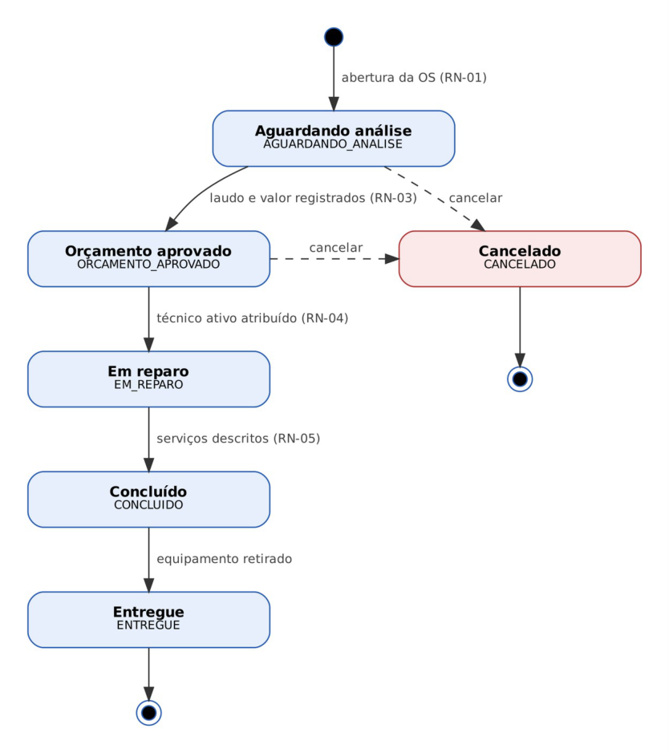
Fonte: Pesquisa Direta

Diagrama de Fluxo - Alteração de Status da OS
Antes do fluxo abaixo, o filtro do Spring Security valida o token (401 se ausente, inválido ou expirado) e o perfil do usuário (403 se não tiver permissão).
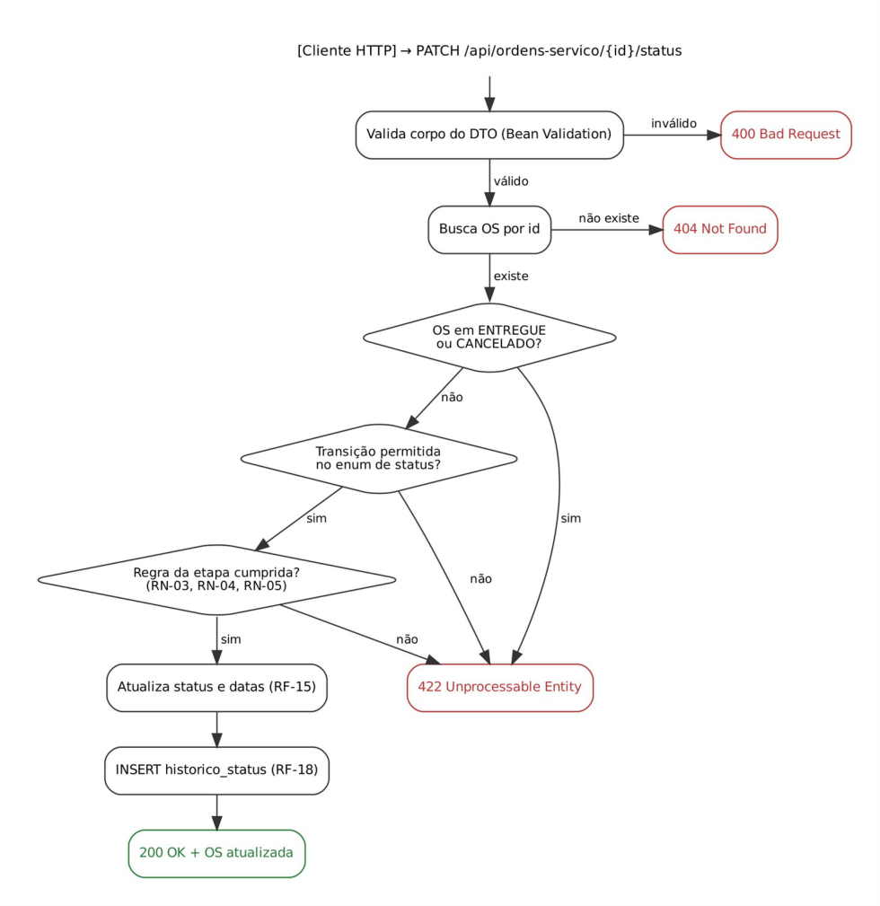
Fonte: Pesquisa Direta

Appendix C: Use Case Models

Diagrama de Caso de Uso - Visão Geral do Sistema
Diagrama atualizado na versão 1.1 com a autenticação e o gerenciamento de usuários. As descrições de cada caso de uso estão no Documento de Visão do produto.
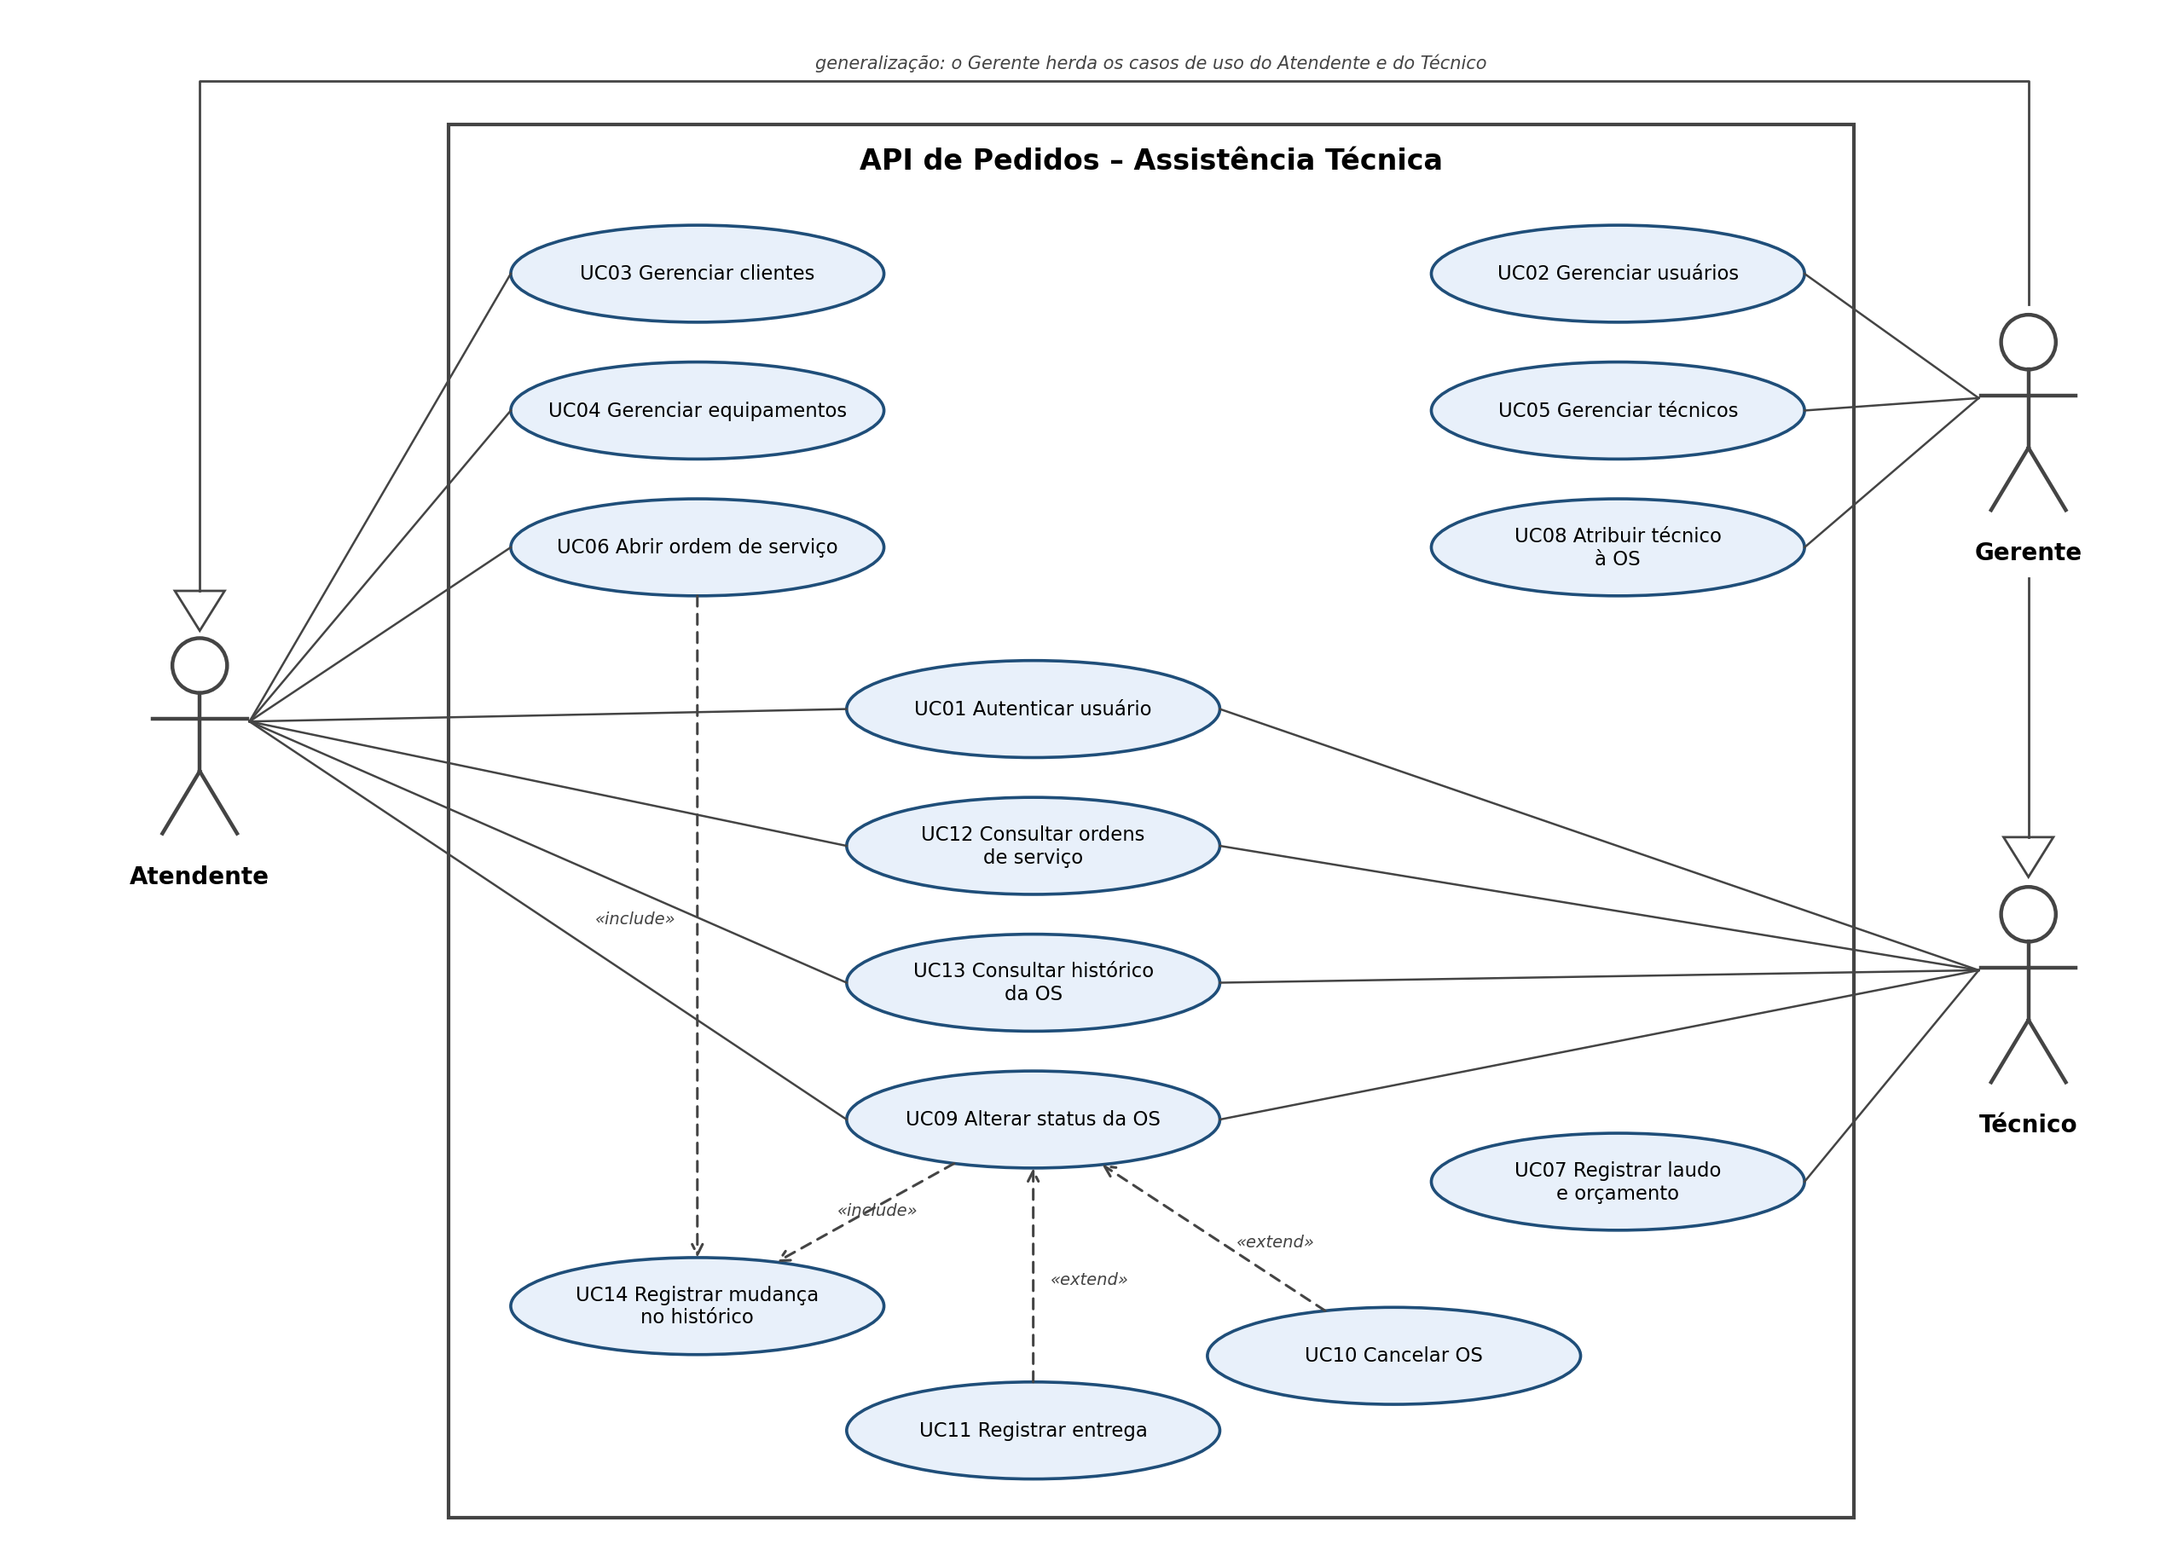
Fonte: Pesquisa Direta

Diagrama de Caso de Uso - Gestão de Ordens de Serviço
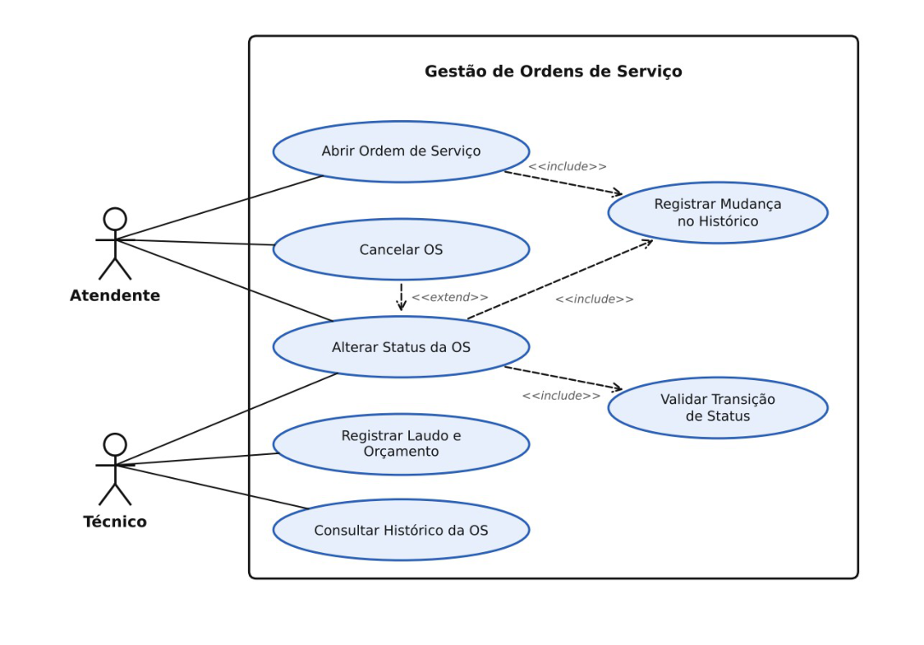
Fonte: Pesquisa Direta

Diagrama de Caso de Uso - Cadastros
O gerenciamento de usuários (perfil Gerente) está representado no diagrama de visão geral.
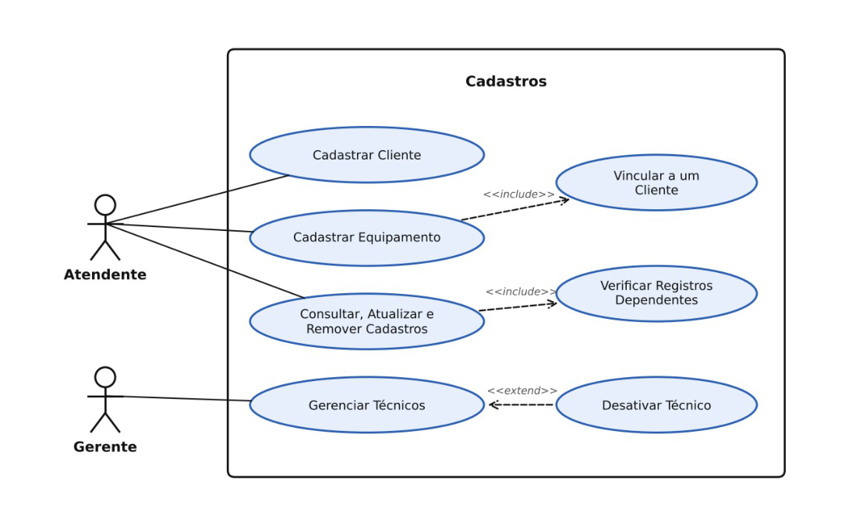
Fonte: Pesquisa Direta

